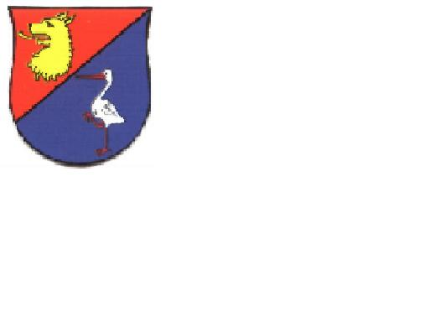
OBEC VALY - Pořádá
dne 06. března 2016
v Zámecké restauraci v cholticích
Setkání ŽEN ( MDŽ )

Závazné přihlášky prosíme nahlásit do 02. března
na Obecní úřad ve Valech
odjezd autobusem od obecního úřadu v 13:15hod.

zveme všechny Valské ženy od 18 – 100let

Dušan Doležal
starosta obce

